Vendim

Nr.653, datë 29.9.2007

Për miratimin e çmimeve të trojeve, të përcaktuara në hartat përkatëse, për qarqet e lezhës, Dibrës, Korçës dhe Kukësit

Në mbështetje të nenit 100 të Kushtetutës dhe të nenit 17 të ligjit nr.9235, datë 29.7.2004 “Për kthimin dhe kompensimin e pronës”, të ndryshuar, me propozimin e Ministrit të Drejtësisë, Këshilli i Ministrave

Vendosi:

1. Miratimin e çmimeve, sipas tabelave, që i bashkëlidhen këtij vendimi, për trojet urbane brenda vijës së verdhë, trojet në qytetet dhe komunat, ku investimet nuk janë rentabël, tokën bujqësore, tokën pyjore, livadhet dhe kullotat, për qarqet e Lezhës, Dibrës, Korçës dhe Kukësit.
2. Hartat, ku janë të përcaktuara çmimet përkatëse, për këto qarqe i bashkëlidhen këtij vendimi dhe janë pjesë përbërëse e tij.
3. Ngarkohen Ministria e Drejtësisë dhe Agjencia e Kthimit dhe Kompensimit të Pronave për zbatimin e këtij vendimi.
Ky vendim hyn në fuqi pas botimit në Fletoren Zyrtare.
Kryeministri
Sali Berisha

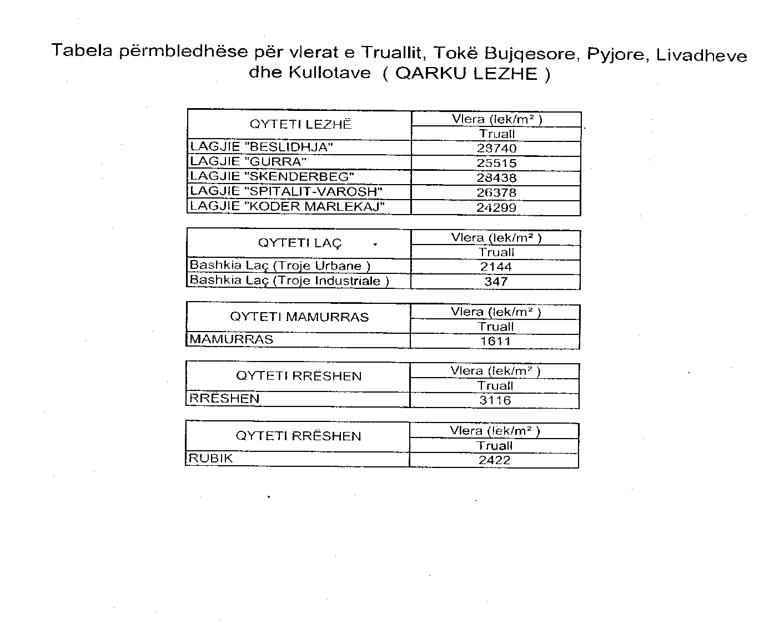

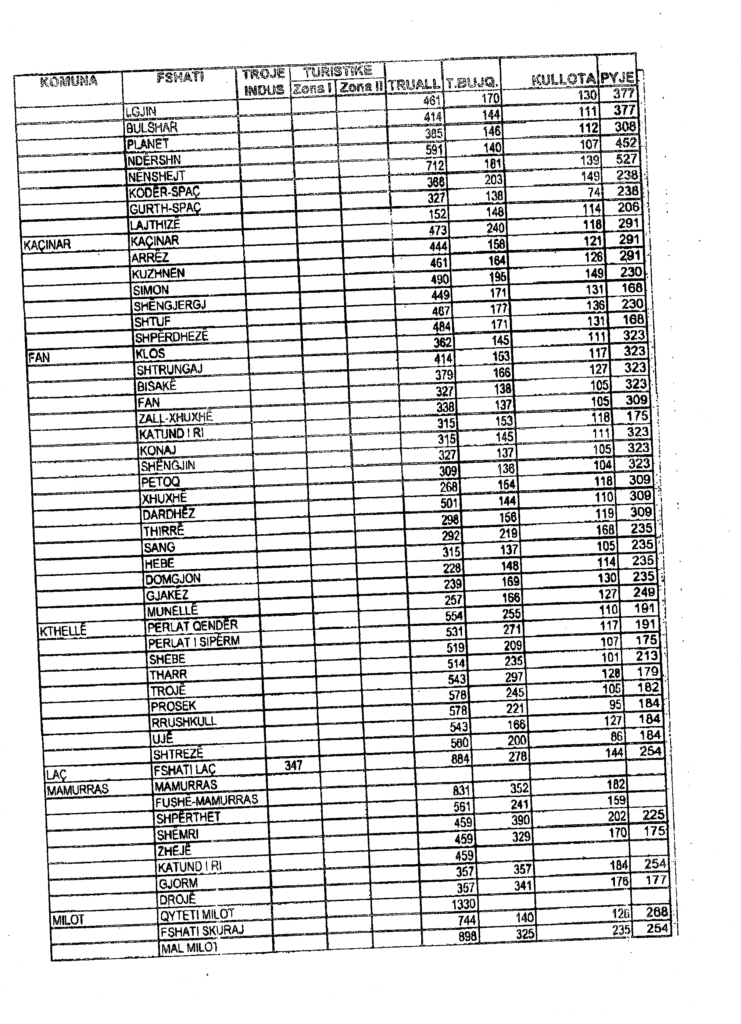

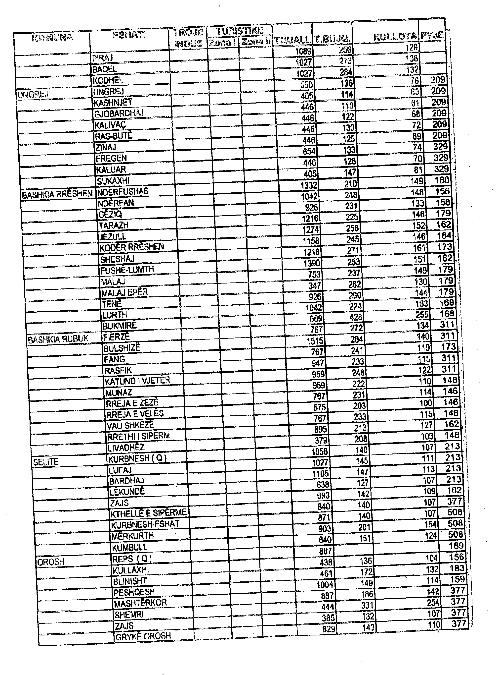

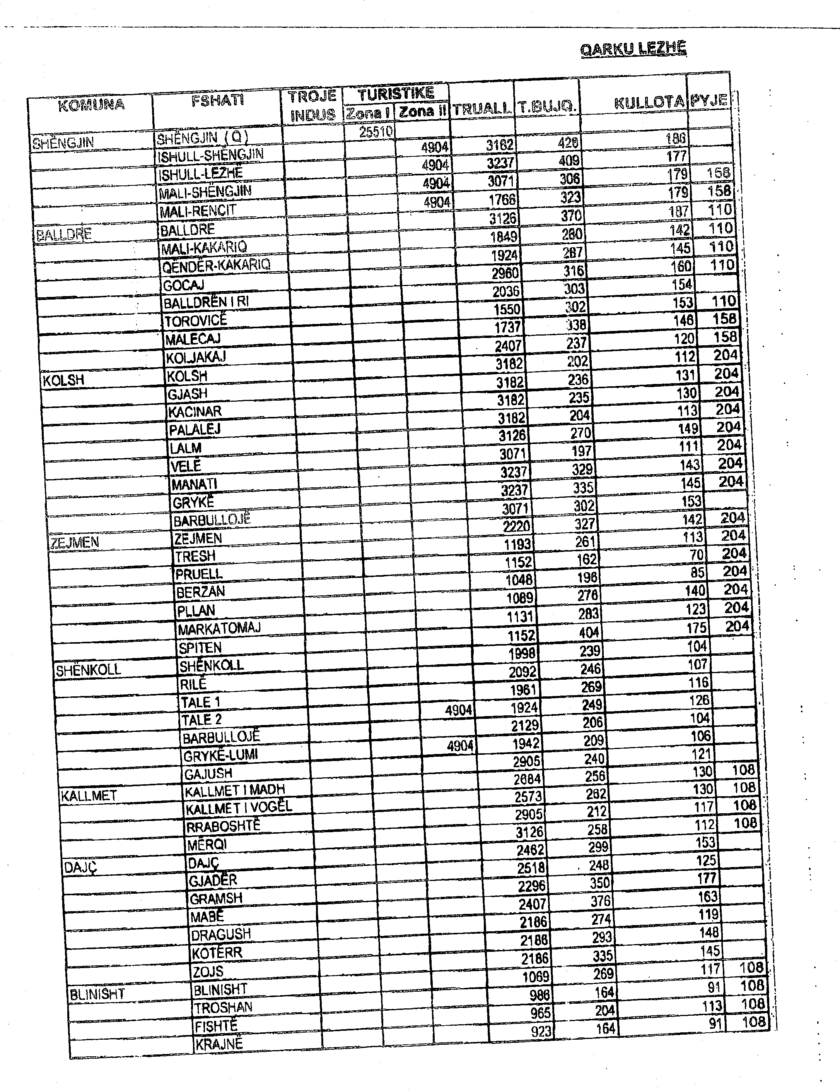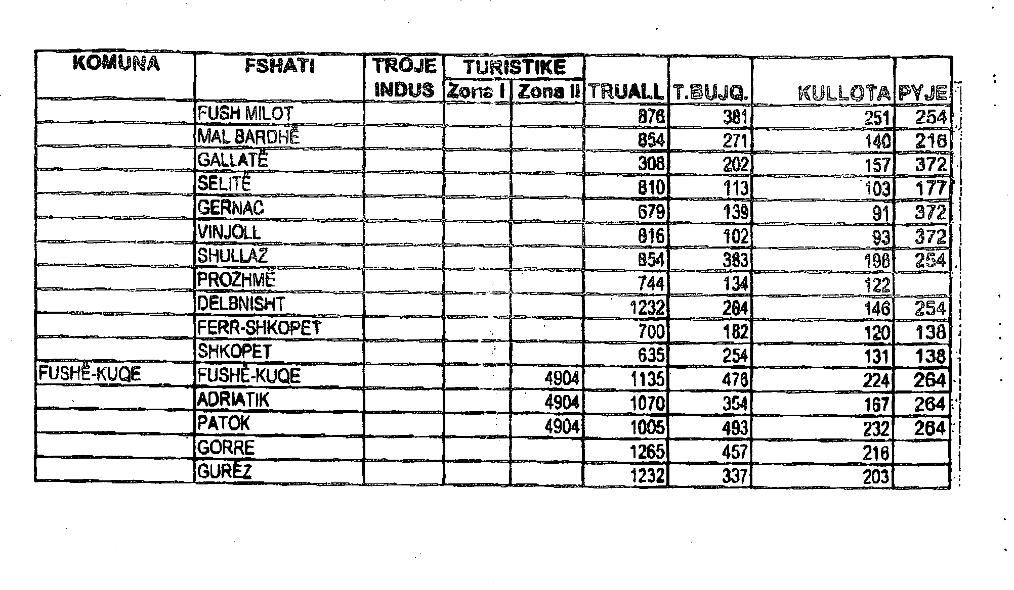

VENDIM

Nr.850, datë 21.11.2007

PËR KRITERET DHE PROCEDURAT E SHITJES SË TROJEVE TË NDËRMARRJEVE SHTETËRORE APO TË OBJEKTEVE SHTETËRORE, TË VEÇUARA, TË PRIVATIZUARA

Në mbështetje të nenit 100 të Kushtetutës dhe të nenit 23 të ligjit nr. 7512, datë 10.8.1991 “Për sanksionimin dhe mbrojtjen e pronës private, të nismës së lirë të veprimtarive private të pavarura dhe privatizimit” dhe nenit 4 të ligjit nr.7980, datë 27.7.1995 “Për shitblerjen e trojeve”, me propozimin të Ministrit të Ekonomisë, Tregtisë dhe Energjetikës, Këshilli i Ministrave

VENDOSI:

I. PROCEDURAT E SHITJES SË TRUALLIT TË NDËRMARRJEVE DHE OBJEKTEVE QË JANË PRIVATIZUAR
1. Shitja e truallit të pashitur të ndërmarrjeve dhe objekteve të privatizuara nga ish-Agjencia Kombëtare e Privatizimit, degët e saj në rrethe, Ministria e Financave (Drejtoria e Administrimit dhe Shitjes së Pronave Publike), si dhe nga ish-Agjencia Qendrore e Ristrukturimit dhe Privatizimit të NB-ve me degët e tyre në rrethe, të bëhet në përputhje me këtë vendim, sipas genplanit që i bashkëlidhet dosjes së privatizimit.
2. Ministria e Financave (Drejtoria e Administrimit dhe Shitjes së Pronave Publike) kryen edhe shitjen e trojeve të ndërmarrjeve e objekteve të tjera shtetërore të privatizuara, para krijimit të këtyre agjencive.
3. Të gjitha subjeket, të cilat kanë privatizuar objektet apo ndërmarrjet, sipas pikës 1 të këtij kreu dhe që nuk kanë privatizuar sipërfaqen e truallit, sipas genplanit të dokumentacionit të privatizimit, duhet të paguajnë qiranë dhe ta blejnë këtë truall deri më 30 qershor 2008.
4. Pas këtij afati, në rastet kur nuk është paguar qiraja dhe nuk është blerë trualli nga pronarët e objekteve apo ndërmarrjeve të privatizuara, trualli i tyre vihet në dispozicion të AKKP-së për kompensimin e subjekteve të shpronësuara dhe në ato raste kur trualli ka pronarë, të njohur me vendime të Komisionit të Kthimit dhe Kompensimit të Pronave, trualli i kalon këtij pronari.
5. Personi fizik ose juridik privat, i cili do të blejë truallin e ndërmarrjes ose të objekteve që ka privatizuar më parë, duhet të paraqesë në Ministrinë e Financave (Drejtorinë e Administrimit dhe Shitjes së Pronave Publike), në dy kopje këto dokumente:
a) Kërkesën me shkrim për blerje të truallit.

b) Vërtetimin e hipotekës (certifikatën e pronësisë të noterizuar, nëse ka) për objektin që ka në pronësi, të lëshuar nga zyra e regjistrimit të pasurive të paluajtshme jo më parë se 15 ditë nga data e paraqitjes së kërkesës nga e cila një kopje në origjinal, si dhe hartën treguese të pasurive të paluajtshme në zonën përkatëse.
c) Fotokopjen e noterizuar të kontratës së shitblerjes së objektit, lëshuar nga ish- Agjencia Kombëtare e Privatizimit, ish-Agjencia Qendrore e Strukturimit dhe Privatizimit të NB-ve dhe degët e tyre në rrethe.
ç) Fotokopjen e noterizuar të kontratës së shitblerjes së objektit për rastet kur privatizimi është bërë para krijimit të këtyre agjencive.
d) Deklaratën noteriale origjinale në dy kopje, që vërteton që nuk ka proces gjyqësor për objektin dhe truallin përkatës.
6. Ministria e Financave (Drejtoria e Administrimit dhe Shitjes së Pronave Publike), brenda 7 ditëve nga paraqitja e kërkesës së mësipërme, i kërkon Agjencisë së Kthimit dhe Kompensimit të Pronave (AKKP) dhe zyrës vendore të regjistrimit të pasurive të paluajtshme që të konfirmojë pronësinë e truallit, çmimin përkatës të shitjes, të përcaktuar në hartën e çmimeve në zbatim të vendimit nr.183, datë 23.4.2005 të Kuvendit të Shqipërisë dhe hartën treguese të objektit.
7. Agjencia e Kthimit dhe Kompensimit të Pronave dhe zyra e regjistrimit të pasurive të paluajtshme i kthen përgjigje Ministrisë së Financave brenda një periudhe 15-ditore nga data e marrjes së kërkesës përkatëse.
8. Në rastet kur konfirmohet se trualli i objekteve të shitura ka pronar trualli apo ka pronar shtetin, atëherë Ministria e Financave (Drejtoria e Administrimit dhe Shitjes së Pronave Publike) kryen shitjen e truallit dhe lidhjen e kontratës.
9. Ministria e Financave (Drejtoria e Administrimit dhe Shitjes së Pronave Publike) brenda 7 ditëve nga paraqitja e kërkesës së mësipërme, u dërgon organeve përkatëse të qeverisjes vendore dokumentacionin sipas pikës 5, shoqëruar me genplanin përkatës, sipas dosjes së privatizimit, në të cilën kërkohet vërtetimi i pagesës së qirasë së truallit nga subjekti kërkues deri në çastin e pagesës së vlerës së plotë të çmimit të truallit, sipas autorizimit të lëshuar nga Ministria e Financave (Drejtoria e Administrimit dhe Shitjes së Pronave Publike).
10. Vlera e qirasë së tokës, e arkëtuar pranë organeve të qeverisjes vendore, ndahet si më poshtë vijon:
- 5 për qind Ministria e Financave;
- 65 për qind Buxheti i Shtetit;
- 30 për qind organi i qeverisjes vendore.
11. Të ardhurat nga shitja e truallit do të kalojnë 100 për qind në Buxhetin e Shtetit për efekt të fondit të kompensimit financiar për subjektet e shpronësuara.
12. Organet përkatëse të qeverisjes vendore, brenda 7 ditëve, pas marrjes së kërkesës nga Ministria e Financave, i përcjellin kësaj ministrie (Drejtorisë së Administrimit dhe Shitjes së Pronave Publike), vërtetimin nëse subjekti kërkues ka paguar qiranë e truallit, të shoqëruar me një kopje të mandatpagesave.
13. Ministria e Financave (Drejtoria e Administrimit dhe Shitjes së Pronave Publike), pas marrjes së dokumentacionit të nevojshëm nga organet e qeverisjes vendore, ZRPP-ja dhe AKKP-ja, njofton kërkuesin për t’u paraqitur pranë këtij institucioni për të marrë autorizimin për pagesën e vlerës së truallit. Pagesa kryhet brenda 30 ditëve nga data e lëshimit të autorizimit. Pas kryerjes së pagesës së vlerës së truallit, Ministria e Financave (Drejtoria e Administrimit dhe Shitjes së Pronave Publike) lidh kontratën e shitjes së truallit me blerësin.
14. Pagesa e truallit të ndërmarrjes ose objektit që është privatizuar ose do të privatizohet bëhet vetëm në lekë.
II. DISPOZITA TË PËRGJITHSHME
1. Sipërfaqet shtesë për objektet e privatizuara, që dalin të tilla nga rimatja e sipërfaqeve të trojeve të tyre brenda kufizimeve të përcaktuara nga hartat treguese të lëshuara nga zyra e regjistrimit të pasurive të paluajtshme (ZRPP) dhe të vërtetuara me procesverbal nga komisioni i vlerësimit, shiten nga Ministria e Financave (Drejtoria e Administrimit dhe Shitjes së Pronave Publike), sipas dispozitave ligjore që rregullojnë shitblerjen e trojeve.
2. Komisioni i vlerësimit kryesohet nga përfaqësuesi i Ministrisë së Financave (Drejtoria e Administrimit dhe Shitjes së Pronave Publike) dhe ka në përbërje:

a) përfaqësuesin e Ministrisë së Ekonomisë, Tregtisë dhe Energjetikës;
b) përfaqësuesin e zyrës së urbanistikës së organit të pushtetit vendor, në territorin e të cilit ndodhet objekti;
c) përfaqësuesin e ZRPP-së.
3. Pagesa e qirasë së truallit për objektet e privatizuara, bëhet në zbatim të akteve ligjore sipas periudhave përkatëse.
4. Ky vendim nuk do të zbatohet për procedurat e vlerësimit të truallit të objekteve, dokumentacioni i të cilave ndodhet në Ministrinë së Financave (Drejtorinë e Administrimit dhe Shitjes së Pronave Publike ) dhe ndodhen në fazën kur:
a) kanë përfunduar pagesat për vlerën e plotë të shitjes së tyre;
b) kanë filluar procedurat e publikimit sipas vendimeve të mëparshme, deri datën e hyrjes në fuqi të këtij vendimi.
c) është konfirmuar nga organet e qeverisjes vendore vlera përkatëse e truallit, sipas legjislacionit përkatës në periudhën përkatëse.
5. Ngarkohen Ministria e Financave, Ministria e Ekonomisë, Tregtisë dhe Energjetikës dhe Ministria e Brendshme të hartojnë udhëzimet përkatëse në zbatim të këtij vendimi.
6. Ngarkohen Ministria e Financave, Ministria e Ekonomisë, Tregtisë dhe Energjetikës, Ministria e Brendshme, Agjencia e Kthimit dhe Kompensimit të Pronave, prefekti i qarkut, organet e qeverisjes vendore dhe zyrat e regjistrimit të pasurive të paluajtshme për zbatimin e këtij vendimi.
7. Vendimet nr.703, datë 11.10.2006 i Këshillit të Ministrave “Për kriteret dhe procedurat e vlerësimit dhe të shitjes së trojeve të ndërmarrjeve shtetërore që i nënshtrohen privatizimit ose transformimit të tyre në shoqëri tregtare”, të ndryshuar, dhe nr. 201 datë 26.03.1998 “Për kriteret e përdorimit të të ardhurave nga shitja dhe qiraja e truallit”, të ndryshuar, të Këshillit të Ministrave, si dhe të gjitha aktet e tjera nënligjore në zbatim të këtyre vendimeve, shfuqizohen.
Ky vendim hyn në fuqi pas botimit në Fletoren Zyrtare.

Kryeministri
Sali Berisha

udhëzim

Nr.1, datë 27.12.2007

Për zbatimin e vendimit të Këshillit të Ministrave nr.794, datë 21.11.2007 “Për kriteret e vlerësimit të pronës shtetërore që privatizohet apo transformohet dhe për procedurën e shitjes”

Në mbështetje të nenit 102 të Kushtetutës së Republikës së Shqipërisë dhe në zbatim të vendimit të Këshillit të Ministrave nr.794, datë 21.11.2007 “Për kriteret e vlerësimit të pronës shtetërore që privatizohet apo transformohet dhe për procedurën e shitjes”, Ministria e Ekonomisë, Tregtisë dhe Energjetikës dhe Ministria e Financave nxjerrin këtë

Udhëzim:

1. Të gjitha miratimet e privatizimit, para hyrjes në fuqi të vendimit të Këshillit të Ministrave nr.794, datë 21.11.2007 “Për kriteret e vlerësimit të pronës shtetërore që privatizohet apo transformohet dhe për procedurën e shitjes”, do të konsiderohen të vlefshme. Afati i plotësimit të dokumentacionit në këtë rast do të fillojë me ngritjen e komisionit të vlerësimit në zbatim të kreut 1, pika 2 të vendimit të Këshillit të Ministrave nr.794, datë 21.11.2007.
2. Ngritja e komisioneve të vlerësimit para hyrjes në fuqi të vendimit të Këshillit të Ministrave nr.794, datë 21.11.2007 “Për kriteret e vlerësimit të pronës shtetërore që privatizohet apo transformohet dhe për procedurën e shitjes”, do të konsiderohen të vlefshme për të gjitha ato miratime privatizimi për të cilat këto komisione kanë kërkuar konfirmimet përkatëse në organet e qeverisjes vendore, si dhe në rastet kur dokumentacioni i vlerësimit të objektit ndodhet në degën e shoqërive publike përkatëse, në Ministrinë e Ekonomisë, Tregtisë dhe Energjetikës dhe Ministrinë e Financave (Drejtorinë e Administrimit dhe Shitjes së Pronave Publike).
3. Komisioni i vlerësimit ngrihet nga titullari i institucionit që ka të drejtën e përfaqësuesit të pronarit shtet dhe do të përbëhet nga jo më pak se 4 anëtarë.
4. Komisioni i vlerësimit do të kryesohet nga kryetari i degës së shoqërive publike në prefekturën përkatëse ku ndodhet objekti dhe në përbërje të tij do të jenë drejtor i ndërmarrjes apo i institucionit në administrim të të cilit ndodhet objekti, si dhe grupi i ekspertëve vlerësues. Ky grup ekspertësh përbëhet nga ekspertë vlerësues të pasurisë së paluajtshme, si dhe ekspertë kontabël të autorizuar të fushës përkatëse, sipas rastit.
5. Vlerësimi i pasurisë shtetërore në zbatim të këtij vendimi bëhet për çdo element të pasurisë nga komisioni i vlerësimit, duke përcaktuar vlerën reale të tregut, në zbatim të legjislacionit në fuqi.
6. Ekspertët vlerësues, në përbërje të komisionit, të cilët hartojnë aktet vlerësuese, situacionet, genplanet etj., si dhe komisioni i vlerësimit mbajnë përgjegjësi ligjore për saktësinë e vlerësimit të kryer prej tyre, si dhe për hartimin e dokumentacionit të nënshkruar prej tyre.
7. Ekspertët vlerësues në përbërje të komisionit të vlerësimit të pronës shtetërore përzgjidhen nga titullari i institucionit përfaqësues i pronës shtetërore.
8. Pas ngritjes së komisionit të vlerësimit, mbahet procesverbali i kohës së nevojshme të punës së ekspertëve vlerësues, në bazë të një programi pune të paraqitur prej tyre, në Ministrinë e Ekonomisë, Tregtisë dhe Energjetikës. Për mbajtjen e këtij procesverbali ngarkohen shefi i sektorit të administrimit të shoqërive tregtare në Drejtorinë e Administrimit të Pronës Publike dhe shefit të sektorit të privatizimit të ndërmarrjeve dhe shoqërive të vogla e të mesme (SME) në Drejtorinë e Privatizimit. Më pas lidhet kontrata për pagesën përkatëse të ekspertëve nga Sekretari i Përgjithshëm i Ministrisë së Ekonomisë, Tregtisë dhe Energjetikës.
9. Truall që privatizohet konsiderohet sipërfaqja nën objekt dhe sipërfaqja funksionale rreth tij, e përcaktuar sipas genplanit të objektit që është pjesë e dokumentacionit të privatizimit që përgatit komisioni i vlerësimit të ndërmarrjes sipas pikës 3, 4 të kreut III-të të vendimit të Këshillit të Ministrave nr.794, datë 21.11.2007.
10. Kur ish-pronari i truallit është pronar i objektit duke përdorur të drejtën e parablerjes sipas pikës 2, kapitulli IV i vendimit të Këshillit të Ministrave nr.794, datë 21.11.2007 trualli kalon në favor të tij pa shpërblim. Ndërsa kur ish-pronarët e truallit nuk kanë përfituar objekt në trojet ish-pronë e tyre, iu lind e drejta e kompensimit fizik për të shlyer trojet e shitura, siç përcaktohet në nenin 4 të ligjit nr.7980, datë 27.7.1995 “Për shitblerjen e trojeve”.
11. Në zbatim të pikës 9 në kreun e III-të, komisioni i vlerësimit pas marrjes së dokumentacionit nga organi i qeverisjes vendore, i kërkon Agjencisë së Kthimit dhe Kompensimit të Pronave konfirmimin nëse trualli përkatës ka pronarë të njohur, si dhe çmimin e shitjes së truallit në zonën përkatëse, përcaktuar sipas vendimit të Këshillit të Ministrave nr.183, datë 28.4.2005 “Për miratimin e metodikës për vlerësimin e pronës së paluajtshme që kompensohet dhe asaj që do të shërbejë për kompensim. Në rastet kur ky çmim nuk ekziston, atëherë ekspertët vlerësues përcaktojnë çmimin aktual të tregut të shitjes së truallit që do të privatizohet.
12. Kur objekti është me dy a më shumë kate dhe në të ka disa pronarë, atëhere shitja e truallit në bazë të kërkesës së tyre për çdo pronar bëhet në bashkëpronësi të pandashme mes pronarëve të objektit. Bashkëpronarët u nënshtrohen dispozitave të Kodit Civil p.sh.:
- Objekti me 3 kate është ndërtuar mbi një sipërfaqe 500 m² (sipërfaqe ndërtimi + mjedisin e përbashkët + sipërfaqen e bordurës + sipërfaqen e truallit në oborr, nëse ka).
- Sipërfaqja e ndërtimit pa ambientet e përbashkëta është 1250 m² dhe për çdo kat është: kati i I-rë 450 m² dhe kati II-të 450 m² dhe kati III-të 350 m².
Llogarisim koeficientin (k)

Sipërfaqe trualli
K= -------------------- Sipërfaqe ndërtimi

500 m²
K= ------------
1250 m²

K= 0.4

Koeficienti është konstant, duke u shumëzuar me sipërfaqet përkatëse të ndërtimit që zë secili pronar, jep sipërfaqen përkatëse që i takon të privatizojë secili pronar. Në një kat mund të jetë një ose më shumë pronarë. Në rastin tonë në shembull kemi vetëm nga një pronar në çdo kat. Konkretisht:

Për katin I-rë 450 m2 *0,4=180 m²
Për katin II-të 450 m2*0,4=180 m²
Për katin III-të 350 m2*0,4=140 m²

Këto sipërfaqe duke u shumëzuar me çmimin për m² të llogaritur nga Agjencia e Kthimit dhe Kompensimit të Truallit ish-pronarëve, japin vleftën që duhet të paguajë në lekë secili pronar.
13. Në zbatim të pikës 11, kreu III-të, për rastet e privatizimit tërësor të ndërmarrjeve, të linjave të shërbimit dhe të prodhimit, të objekteve së bashku me makineritë, pajisjet, mjetet e xhiros etj., që janë pjesë përbërëse të objektit: objektet ndërtimore të veçanta, pasi të kenë kaluar të gjitha procedurat, do të kontrollohen nga Ministria e Ekonomisë, Tregtisë dhe Energjetikës dhe do të dërgohen në Ministrinë e Financave (Drejtoria e Administrimit dhe Shitjes së Pronave Publike). Ndërsa makineritë dhe pajisjet, mjetet e transportit, mjetet e xhiros, që privatizohen të veçuara, pasi të vlerësohen nga komisioni i vlerësimit, do të përcillen nga dega e shoqërisë publike, në Ministrinë e Financave (Drejtoria e Administrimit dhe Shitjes së Pronave Publike).
14. Vlerësimi i aseteve, kontrata e shitjes së të cilave është shpallur e pavlefshme nga gjykata, duke i kthyer palët në gjendjen e mëparshme dhe dosjet e tyre janë kthyer në Ministrinë e Ekonomisë, Tregtisë dhe Energjetikës nga Ministria e Financave, bëhet nga komisioni i vlerësimit, i ngritur për këtë qëllim nga titullari përfaqësues i pronës shtetërore, sipas gjendjes faktike të tyre, duke përcaktuar vlerën e tregut.
15. Në zbatim të pikës 2 të kreut IV-t të vendimit të Këshillit të Ministrave nr.794, datë 21.11.2007 privatizimi (shitja) i objekteve dhe i truallit të tyre, makinerive, pajisjeve etj. bëhet me lekë.
16. Në zbatim të pikës 4, kreu i IV-t, për rastet e shitjes së objekteve për të cilat është konfirmuar se ka pronar trualli, Ministria e Financave (Drejtoria e Administrimit dhe Shitjes së Pronave Publike), afishon njoftimin në ambientet e saj, ndërsa dega e shoqërive publike përkatëse (sipas të dhënave të dërguara nga DASHPP) në objekt dhe ambientet e ndërmarrjes që e administron atë. Ish-pronari i truallit që dëshiron të blejë objektin duhet të paraqitet pranë Drejtorisë së Administrimit dhe Shitjes së Pronave Publike, brenda një afati 20-ditor nga dita e publikimit (afishimit), duke depozituar kërkesën me shkrim, në të cilën shprehet se dëshiron të blejë objektin në fjalë, dokumentacionin që vërteton pagesën prej 20% të vlerës së objektit (mjete kryesore+mjete xhiro), pa vlerën e truallit që kërkon të blejë, dhe vendimin përkatës të Komisionit të Kthimit dhe Kompensimit të Pronave ish-pronarëve të noterizuar apo çdo dokument tjetër ligjor të regjistruar në zyrën e regjistrimit të pasurive të paluajtshme, i cili përcakton se ai është pronar i tokës.
17. Drejtori i Administrimit dhe Shitjes së Pronave Publike për çdo rast për verifikimin e dokumentacionit të pronësisë, sipas dosjes së vlerësimit të dërguar nga Ministria e Ekonomisë, Tregtisë dhe Energjetikës dhe ish-pronarit të truallit, krijon komisionin e përbërë nga shefi i sektorit të shitjes së pronave, një specialist dhe një jurist.
18. Në rast se brenda këtij afati kohor ish-pronari nuk paraqitet, Drejtoria e Administrimit dhe Shitjes së Pronave Publike bën një njoftim të dytë në një afat prej 30 ditësh në dy gazeta me qarkullim kombëtar dhe njoftohet pronari. Nëse edhe pas këtij njoftimi nuk paraqitet pronari i truallit për blerjen e objektit, atëherë realizohet shitja me ankand e objektit dhe e truallit, sipas procedurave të këtij vendimi. Vlera e truallit, e përcaktuar në dosjen e vlerësimit do të derdhet në llogari të AKKP-së për të kompensuar pronarin.
19. Në rastet kur konfirmohet se objekti nuk ndodhet në truallin e subjekteve të shpronësuara, ai i nënshtrohet ankandit sipas procedurave të këtij vendimi dhe në qoftë se ditën e zhvillimit të ankandit paraqitet subjekti i shpronësuar me dokumentet përkatëse të pronësisë, atëherë ai gëzon të drejtën e parablerjes së objektit me vlerën fillestare të tij. Për rastet kur komisioni i ankandit ka vështirësi në vlerësimin e dokumentacionit të pronësisë të paraqitur nga pronari i truallit, atëherë komisioni i ankandit cakton një datë tjetër për zhvillimin e tij brenda 7 (shtatë) ditëve nga data e mëparshme, me qëllim që të vlerësojë dokumentacionin e pronësisë. Ky afat miratohet edhe nga drejtori i Administrimit dhe Shitjes së Pronave Publike.

20. Për rastet kur në ankandin për shitjen e objekteve apo aseteve me vlerë fillestare, me vlerë të ulur dhe me rezervë paraqitet vetëm një kërkesë përpara komisionit të ankandit, komisioni duhet ta evidentojë këtë kërkesë në procesverbalin e ankandit dhe objekti t’i nënshtrohet procedurës së ripublikimit sipas pikës 21, kapitulli IV i këtij vendimi.
21. Në zbatim të pikës 5, kapitulli i IV-t, me mbërritjen e dokumentacionit të privatizimit për shitjen e makinerive, automjeteve, pajisjeve dhe mjeteve të punës, Drejtoria e Administrimit dhe Shitjes së Pronave Publike afishon njoftimin në ambientet e saj dhe një kopje të afishimit e dërgon në degën e shoqërive publike të prefekturës ku ndodhet ndërmarrja që i ka në administrim ato për t’i afishuar në ambientet e saj. Punonjësit që i kanë ose i kanë pasur në përdorim makineritë, automjetet, pajisjet apo mjetet e punës dhe dëshirojnë t’i blejnë, duhet të paraqesin pranë Drejtorisë së Administrimit dhe Shitjes së Pronave Publike brenda afatit 20-ditor të afishimit, kërkesën me shkrim dhe dokumentacionin që vërteton pagesën prej 20% të vleftës së pronës që kërkon të blejë, si dhe vërtetimin që i ka apo i ka pasur në përdorim këto asete, lëshuar nga drejtori i ndërmarrjes.
22. Në rast se punonjësit, që i kanë pasur ose i kanë në përdorim mjetet, nuk paraqesin kërkesë për blerjen e tyre brenda afatit të përcaktuar më lart, ato kalojnë në publikim sipas procedurave të vendimit të Këshillit të Ministrave nr.794, datë 21.11.2007. Në këtë rast Drejtoria e Administrimit dhe Shitjes së Pronave Publike njofton dhe organet e rendit në prefekturë për automjetet apo mjetet e transportit që janë në procedurë privatizimi për t’i bllokuar ato deri në përfundimin e privatizimit të tyre. Me lidhjen e kontratës së shitblerjes, Drejtoria e Administrimit dhe Shitjes së Pronave Publike njofton organet përkatëse të rendit për transferimin e lejes së qarkullimit të automjetit tek pronari i ri, konform akteve normative në fuqi.
23. Në zbatim të pikës 7, kapitullit i IV-t, punonjësit specialistë, farmacistë ose stomatologë, që kanë aktualisht kontratë qiraje për objektin, kanë të drejtën e parablerjes (me kushtin që këto specialistë të kenë zbatuar me korrektësi kontratën e qirasë, të jenë regjistruar në organet tatimore për ushtrim aktiviteti, të ushtrojnë profesionin në objektin përkatës etj.) sipas çmimit të përcaktuar në ankand (çmimi më i lartë i dhënë nga pjesëmarrësit në ankand u ofrohet punonjësve të këtij shërbimi, në rast se çmimi i arritur në ankand nuk pranohet nga punonjësit e këtij shërbimi, atëherë komisioni shpall fitues pjesëmarrësin që ka dhënë çmimin më të lartë në ankand), vetëm në ato raste kur për këto objekte nuk ka pronarë trualli të njohur me vendime të Komisionit të Kthimit dhe Kompensimit të Pronës, të cilët kanë të drejtën e parablerjes.
24. Në rastin kur është konfirmuar në dosjen e vlerësimit apo kur subjektet e shpronësuara të truallit të objektit kanë paraqitur dokumentacionin përkatës të pronësisë dhe kërkesën për blerjen e objektit sipas pikës 16 të kapitullit IV, por nuk paraqiten në ankandin e objektit që ndodhet në pronën e tyre, komisioni i ankandit evidenton kërkesat për blerje në procesverbalin përkatës, dhe cakton një datë tjetër për zhvillimin e tij brenda shtatë ditëve nga data e mëparshme e zhvillimit të ankandit, duke njoftuar edhe njëherë pronarët e truallit. Nëse edhe në këtë datë pronarët e truallit nuk paraqiten për blerjen e objektit me të drejtën e parablerjes, atëherë Drejtoria e Administrimit dhe Shitjes së Pronave Publike do të veprojë sipas pikës 4, germa “b”, kapitulli IV i këtij vendimi.
25. Në zbatim të pikës 41, kapitulli IV i këtij vendimi, vlerësimi i investimeve të pasurisë së paluajtshme në rastet e pasurive shtetërore të dhëna me kontratë qiraje apo enfiteozë, do të bëhet nga ekspertë vlerësues të licencuar të pasurisë dhe eksperti kontabël, i autorizuar, të miratuar nga Ministri i Ekonomisë, Tregtisë dhe Energjetikës, i cili urdhëron fillimin e procedurës së mësipërme.
26. Drejtoria e Administrimit të Pronës Publike, sektori i monitorimit të qirasë, i paraqet për miratim Ministrit të Ekonomisë, Tregtisë dhe Energjetikës vlerën e investimeve të kryera nga qiramarrësi dhe të vlerësuar nga ekspertët përkatës. Me miratimin e vlerës së investimeve, Drejtoria e Administrimit të Pronës Publike bën krahasimin e kësaj vlere dhe vlerës së truallit, të përcaktuar sipas çmimit të truallit të konfirmuar nga Agjencia e Kthimit dhe Kompensimit të Pronave dhe sipërfaqes së truallit në kontratën e qiramarrjes. Nëse vlera e investimeve të kryera është mbi 150% e vlerës së truallit, Ministri nxjerr urdhrin për përgatitjen e dokumentacionit të privatizimit.
27. Në zbatim të pikës 10 kreu IV, ankandi do të zhvillohet mbi vlerën e mjeteve kryesore+vlera e truallit, ndërsa vlera e mjeteve të xhiros do të shtohet sipas inventarit fizik, në çastin e dorëzimit të objektit.
28. Gjithashtu Drejtoria e Administrimit dhe Shitjes së Pronave Publike me urdhër të drejtorit, si dhe me kërkesë të Ministrisë së Ekonomisë, Tregtisë dhe Energjetikës, mund të përdorë edhe forma të tjera publikimi në media televizive, postera etj. Shpenzimet e publikimit do të përballohen nga të ardhurat e privatizimit.
29. Në zbatim të pikës 15, kapitulli i IV-t, pjesëmarrësit në ankand në vendin, datën dhe orën e njoftuar duhet të paraqesin pranë komisionit të ankandit edhe dokumentin e identifikimit të tyre (letërnjoftim, certifikatë me fotografi). Disa persona kanë të drejtën e paraqitjes për blerje të objektit së bashku me një kërkesë të vetme. Kjo kërkesë duhet të shoqërohet me dokumentin bankar që përmban emrat e personave që bashkohen në këtë blerje. Në rast të paraqitjes së një blerësi, personat e tjerë kërkues duhet të përfaqësohen me prokurë.
30. Drejtoria e Administrimit dhe Shitjes së Pronave Publike në Ministrinë e Financave, për raste kur në dokumentacionin e vlerësimit të objektit të dërguar për privatizim, nga Ministria e Ekonomisë, Tregtisë dhe Energjetikës konstaton mospërputhje të hartës treguese me genplanin e dosjes apo ka mungesa të të dhënave hartografike në HTR etj., kërkon informacion plotësues nga ZVRPP.
31. Në zbatim të pikës 22, kreu IV, pas shpalljes së fituesit të ankandit për shitjen me rezervë (për afatin më të shkurtër kohor të likuidimit të vlerës së objektit+vlerën e truallit+vlerën e mjeteve të xhiros), Drejtoria e Administrimit dhe Shitjes së Pronave Publike, në Ministrinë e Financave nënshkruan me fituesin e ankandit aktmarrëveshjen në të cilën pasqyrohen afatet e likuidimit, vlera e kësteve që do të shlyhen, dorëzimi i objektit etj. Kjo aktmarrëveshje do të jetë pjesë përbërëse e kontratës së shitjes që do të lidhet për objektin.
32. Në zbatim të pikës 35, kreu i IV-t, personi që ka fituar të drejtën e blerjes për objektin dhe nuk paguan vlerën e plotë të tij brenda 30 ditëve nga data e shpalljes së tij si fitues ankandi apo pronar trualli, humbet vlerën prej 20% të paguar për pjesëmarrje në ankand, si dhe të drejtën për të marrë pjesë përsëri në ankandin që do të zhvillohet për rishitjen e objektit në fjalë.
33. Drejtoria e Administrimit dhe Shitjes së Pronave Publike, në përputhje me kërkesat e vendimit të Këshillit të Ministrave nr.794, datë 21.11.2007 “Për kriteret e vlerësimit të pronës shtetërore që privatizohet, dhe për procedurën e shitjes” dhe këtij udhëzimi për zbatimin e këtij vendimi ka të drejtë të hartojë dhe të miratojë rregulloren e brendshme për zhvillimn e ankandit, si dhe të nxjerrë urdhrat përkatëse në përputhje të akteve ligjore në fuqi, për të rritur efikasitetin e privatizimit.
34. Publikimi për shitje për objektin që do të privatizohet, përveç informacionit plotësues të përcaktuar nga Drejtoria e Administrimit dhe Shitjes së Pronave Publike, përmban edhe tabelën me të dhënat sipas formatit si më poshtë:

Nr. | Emërtimi i objektit | Vendndodhja | Vlera fillestare e ankandit (në lekë) (Mjete kryesore+vlera e truallit) | Mjete xhiroje (në lekë) | Sipërfaqja gjithsej e objektit (në m²) | Sipërfaqja nën objektit (në m²) | Vlera e truallit (në lekë)
1.
2.
…

35. Për rastet e publikimit (afishimit) për ish-pronarët e truallit (tabela do të jetë e njëjtë vetëm se në kolonën “Vlera fillestare e ankandit do të jetë (Vlera e mjeteve kryesore + vlera e mjeteve të xhiros) pra, pa vlerën e truallit”.
36. Në zbatim të pikës 9, kreu i IV-t i këtij vendimi, dokumentacionet e vlerësimit të objekteve ndërtimore të pashitura edhe pas zbatimit të të gjitha fazave të shitjes së këtij vendimi, do të përcillen në Agjencinë e Kthimit dhe Kompensimit të Pronave, për t’u përdoruir si fond kompensimi fizik. Ndërsa dosjet e vlerësimit të makinerive, pajisjeve etj., të cilat kanë mbaruar procedurën e privatizimit dhe rezultojnë të pashitura kthehen në Ministrinë e Ekonomisë, Tregtisë dhe Energjetikës dhe kjo e fundit i kthen në ndërmarrje apo institucionin e varësisë administrative.
Ky udhëzim hyn në fuqi me botimin në Fletoren Zyrtare.

Ministri i Financave  Ridvan Bode | Ministri i Ekonomisë, Tregtisë  dhe Energjetikës  Genc Ruli

UDHËZIM

Nr.2, datë 27.12.2007

PËR ZBATIMIN E vendimit tË kËshillit tË ministrve NR.850, datË 21.11.2007 “PËR KRITERET DHE PROCEDURAT E SHITJES SË TROJEVE TË NDËRMARRJEVE SHTETËRORE APO TË OBJEKTEVE SHTETËRORE, TË VEÇUARA, TË PRIVATIZUARA”

Në zbatim të pikës 5, kapitulli i II-të i vendimit të Këshillit të Ministrave nr.850, datë 21.11.2007 “Për kriteret dhe procedurat e shitjes së trojeve të ndërmarrjeve shtetërore apo objekteve shtetërore, të veçuara, të privatizuara”, Ministria e Ekonomisë, Tregtisë dhe Energjetikës dhe Ministria e Financave

UDHËZOJNË:

1.Truall konsiderohet sipërfaqja nën objekt dhe sipërfaqja funksionale rreth tij, e përcaktuar sipas genplanit të objektit që është pjesë e dokumentacionit të privatizimit të përgatitur nga komisioni i vlerësimit të ndërmarrjes, si dhe sipas përcaktimeve pasqyrat e vlerësimit 1 dhe 2, në autorizimet për kalim pronësie, aktet e dorëzimit dhe kontratat e shitjes.
2. Kur ish- pronari i truallit është bërë pronar i objektit duke përdorur të drejtën e parablerjes sipas pikës 4, 16, 18 dhe 22 kapitulli i IV i vendimit të Këshillit të Ministrave nr.794, datë 21.11.2007, trualli kalon në favor të tij pa shpërblim. Ndërsa kur ish-pronarët e truallit nuk kanë përfituar objekt në trojet ish-pronë e tyre, iu lind e drejta e kompensimit fizik për të shlyer trojet e shitura siç përcaktohet në nenin 4 të ligjit nr.7980, datë 27.7.1995 “Për shitblerjen e trojeve”.
3. Kur objekti është me dy a më shumë kate dhe në të ka disa pronarë, atëherë shitja e truallit do të bëhet sipas pikës 10 të udhëzimit për zbatimin e vendimit të Këshillit të Ministrave nr.794, datë 21.11.2007.
4. Në zbatim të pikës 5, kreu i I-rë, data e deklaratës noteriale origjinale, që blerësi nuk ka proces gjyqësor për objektin dhe truallin përkatës që kërkon të blejë, duhet të jetë jo më pak se një ditë, nga dita e paraqitjes së kërkesës për blerjen e truallit.
5. Në zbatim të pikës 1, kreu i II-të, shtesë do të quhet çdo saktësim që del nga rimatja e sipërfaqeve të trojeve për objektet e privatizuara brenda kufizimeve të përcaktuara nga hartat treguese të lëshuara nga ZRPP.
Pasi këto shtesa të verifikohen dhe të pasqyrohen në procesverbal të veçantë si të tilla, nga matjet në vend që do të realizohen nga komisioni sipas përcaktimit në këtë pikë të vendimit të Këshillit të Ministrave nr.850, datë 21.11.2007, atëherë Ministria e Financave, Drejtoria e Administrimit dhe Shitjes së Pronave Publike fillon procedurat e shitjes sipas procedurave të përcaktuara në këtë vendim duke filluar me kërkesën për ribërjen e genplanit të objektit në zyrat e urbanistikës së organit të pushtetit vendor përkatës.
6. Në zbatim të kreut të II-të, pika 4, nuk do të zbatohen procedurat e vlerësimit të trojeve të objekteve si më poshtë:
a) Për trojet e objekteve që nga ish-Agjencia Kombëtare e Privatizimit kanë filluar procedurat e shitjes së tyre (janë publikuar për shitje). Pra janë publikuar për shitje në fazën me VAM fillestar dhe do të vazhdojë publikimi edhe sipas fazave me “ulje VAM-i” apo me “rezervë”.
b) Trojet e objekteve të privatizuara dhe për të cilat janë depozituar aktet e vlerësimit të truallit pranë Ministrisë së Financave, Drejtoria e Administrimit dhe Shitjes së Pronave Publike sipas legjislacionit në periudhën përkatëse.
7. Në rastet kur mungon dosja e privatizimit të objektit për arsye objektive pranë Drejtorisë së Administrimit dhe Shitjes së Pronave Publike, në Ministrinë e Financave, kopja e dosjes së vlerësimit (privatizimit) të objektit ose ndërmarrjes do të kërkohet në degët e shoqërive publike, ZVRPP-të, në juridiksionin e të cilit ndodhet objekti ose zyrat noteriale. Kur dhe aty nuk gjendet dosja e vlerësimit (privatizimit) të objektit, atëherë Drejtoria e Administrimit pranon dosjen e privatizimit që ka paraqitur blerësi i objektit apo ndërmarrjes (kontratën e shitjes, aktin e dorëzimit, autorizimi për kalim pronësie, genplani apo planimetria, mandatpagesat për shlyerjen e vlerës etj.) të njohura këto me vendim gjykate të formës së prerë.

8. Për të gjitha dosjet e objekteve të dërguara për privatizim nga ish- Ministria e Ekonomisë në ish-AKP Tiranë gjatë vitit 2005 procedurat e privatizimit të tyre do të fillojnë nga Ministria e Financave, Drejtoria e Administrimit dhe Shitjes së Pronave Publike, pasi të jetë plotësuar me formularin e ri për çmimin e truallit dhe konfirmimin e statusit të truallit nga Agjencia e Kthimit dhe Kompensimit të Pronave ish- Pronarëve.
9. Ky udhëzim hyn në fuqi pas botimit në Fletoren Zyrtare.

MINISTRI I FINANCAVE  Ridvan Bode | MINISTRI I EKONOMISE, TREGTISË  DHE ENERGJETIKES  Genc Ruli

UDHËZIM

Nr.1934, datë 18.10.2007

PËR PROCEDURAT E SISTEMIMIT tË PERSONAVE NË INSTITUCIONET REZIDENCIALE TË PËRKUJDESIT SHOQËROR, PUBLIK DHE PRIVAT

Mbështetur në pikën 4 të nenit 102 të Kushtetutës së Republikës së Shqipërisë, në ligjin nr.9355, datë 10.3.2005 “Për ndihmën dhe shërbimet shoqërore” dhe në zbatim të vendimit të Këshillit të Ministrave nr.209, datë 12.4.2006 “Për përcaktimin e kritereve dhe të dokumentacionit të nevojshëm për pranimin në institucionet rezidenciale publike dhe private të përkujdesit shoqëror”

UDHËZOJ:

1. Pranimi i personave në institucionet rezidenciale të përkujdesit shoqëror, publik dhe privat bëhet me vendim të Shërbimit Social Shtetëror për institucionet e varësisë së tyre, me vendim të këshillit të qarkut apo këshillit të bashkisë/komunës për institucionet e vartësisë së tyre, pasi të jetë plotësuar dokumentacioni i përcaktuar në vendimin e Këshillit të Ministrave nr.209, datë 12.4.2006 “Për përcaktimin e kritereve dhe të dokumentacionit të nevojshëm për pranimin në institucionet rezidenciale publike dhe private të përkujdesit shoqëror”.
I-Për fëmijët e moshës 0-15 vjeç.
2. Institucioni rezidencial i përkujdesit shoqëror, publik ose privat, ku vendoset të sistemohet fëmija, paraqet kërkesën për marrjen e kujdestarisë së tyre pranë gjykatës së rrethit të vendbanimit apo vendqëndrimit të fëmijës.
3. Drejtuesi i institucionit, kur gjykata me vendim të formës së prerë ka vendosur sistemimin e fëmijës në institucion, brenda 10 ditëve dërgon në gjykatë emrin e punonjësit të cilit i delegohet e drejta e ushtrimit të funksioneve të kujdestarit. Ky dokument depozitohet në dosjen gjyqësore dhe pasqyrohet në regjistrin e kujdestarisë së gjykatës.
4. Për fëmijët dhe fëmijët me aftësi të kufizuar, të vendosur me vendim gjykate në institucionin e përkujdesit shoqëror, publik apo privat, të cilët janë shpallur të braktisur me vendim gjykate, përgatitet dokumentacioni në përputhje me listën sipas modularit nr.1, bashkëngjitur këtij udhëzimi dhe dërgohet, rast pas rasti, në Komitetin Shqiptar të Birësimeve, për fillimin e procedurave për birësim.
5. Institucioni rezidencial i përkujdesit shoqëror, publik apo privat, në kujdestarinë e të cilit është fëmija, krijon një dosje personale ku arkivohet dokumentacioni i përcaktuar në kreun I të vendimit të Këshillit të Ministrave nr.209, datë 12.4.2006, si dhe dosje për planet e përkujdesjes në institucion në përputhje me kriteret e përcaktuara në vendimin e Këshillit të Ministrave nr.659, datë 17.10.2005 “Për standardet e shërbimeve të përkujdesit shoqëror për fëmijët në institucionet rezidenciale”.
6. Dosja me dokumente personale dhe dosja e planit të përkujdesit e shoqëron fëmijën në rastet e kalimit nga institucioni 0-3 vjeç në institucionet 3-6 vjeç dhe më pas në institucionet 6-15 vjeç.
7. Kalimi i fëmijëve nga një institucion rezidencial i përkujdesit shoqëror në tjetrin, sipas grup moshës së tyre bëhet me vendim të komisionit të SHSSH, qarkut/bashkisë/komunës, në varësi të të cilit ai funksionon, si dhe shoqërohet me një procesverbal të institucioneve të origjinës dhe atyre pritëse. Institucioni, nga i cili transferohet fëmija, kryen procedurat pranë gjykatës për çregjistrimin në institucionin e origjinës dhe regjistrimin e kujdestarit të ri në institucionin pritës.

8. Për fëmijët që mbushin moshën 15 vjeç në institucionet e përkujdesit 6-15 vjeç, të cilët ndjekin arsimin e mesëm dhe vendosen në konviktet e shkollave, drejtuesi i institucionit njofton gjykatën për fillimin e procedurave të çregjistrimit të kujdestarisë së fëmijës në institucionin e origjinës dhe regjistrimin në institucionin pritës shkollor.
9. Prindërit biologjikë, të afërmit e fëmijës apo familja kujdestare, që kërkojnë të marrin kujdestarinë e fëmijëve të vendosur në institucionet rezidenciale të përkujdesit shoqëror, publik ose privat i drejtohen gjykatës për të vendosur transferimin e kujdestarisë së fëmijës nga institucioni te personi/familja kujdestare kërkuese.
10. Vendimit të gjykatës për vendosjen e fëmijës në kujdestari jashtë institucionit, i paraprihet me një vlerësim të situatës social-ekonomike të familjes që kërkon kujdestarinë, i cili përgatitet nga seksioni i ndihmës dhe përkujdesit shoqëror, në nivel vendorë, si dhe me një vlerësim social të fëmijës që përgatitet nga institucioni rezidencial i përkujdesit shoqëror, publik apo privat, ku ndodhet fëmija.
11. Një kopje origjinale e vendimeve të gjykatës për vendosjen në kujdestari të fëmijëve në institucionet rezidenciale të përkujdesit shoqëror, publik apo privat, si dhe një kopje origjinale e vendimit për heqjen e kujdestarisë nga institucioni, do të mbeten në institucionin e fundit të qëndrimit së bashku me dosjet e fëmijës.
12. Transferimi i fëmijës nga institucionet rezidenciale të përkujdesit shoqëror, publik ose privat, në familjen kujdestare, bëhet në bazë të urdhrit të ekzekutimit të nxjerrë nga gjykata dhe pasohet me një procesverbal midis titullarit të institucionit dhe familjes kujdestare që merr fëmijën në kujdestari. Familja kujdestare ka të drejtë të informohet mbi dokumentacionin që gjendet në dosjen për planet e përkujdesjes në institucion të fëmijës.
13. Institucionet rezidenciale të përkujdesit shoqëror, publikë dhe privatë, krahas dosjes së fëmijës mbajnë edhe një regjistër sipas modularit nr.2, bashkëngjitur këtij udhëzimi.
II. Për personat me aftësi të kufizuara.
14. Personat me aftësi të kufizuara, që kanë mbushur moshën madhore sipas Kodit Civil të Republikës së Shqipërisë, të cilët kanë zotësi të plotë për të vepruar, sistemohen në institucion në përputhje me procedurat e përcaktuara në kreun II të vendimit të Këshillit të Ministrave nr.209, datë 12.4.2006.
15. Personat me aftësi të kufizuara, që kanë mbushur moshën madhore sipas Kodit Civil të Republikës së Shqipërisë, të cilëve u është hequr ose kufizuar zotësia për të vepruar me vendim gjykate, sistemohen në institucion sipas procedurës së përcaktuar në pikat 2,3,9,10,11 dhe 12 të këtij udhëzimi.
16. Për çdo person me aftësi të kufizuar që vendosen në kujdestari në institucionet rezidenciale publike dhe private, krijohet një dosje personale ku arkivohet dokumentacioni i përcaktuar në kreun II të vendimit të Këshillit të Ministrave nr.209, datë 12.4.2006 dhe një dosje tjetër për planet e përkujdesjes në institucione në përputhje me kriteret e përcaktuara në vendimin e Këshillit të Ministrave nr.822, datë 6.12.2006 “Për miratimin e standardeve të përkujdesit shoqëror për personat me aftësi të kufizuara, në qendrat rezidenciale dhe ditore”.
III. Për personat e moshuar.
17. Për personat e moshuar, të cilëve u është hequr ose kufizuar zotësia për të vepruar me vendim gjykate, ndiqet e njëjta procedurë e përcaktuar në pikat 2,3,9,11 dhe 12 të këtij udhëzimi.
18. Për personat e moshuar që vendosen në institucionet rezidenciale të përkujdesit shoqëror, publikë dhe privatë, krijohet një dosje personale ku arkivohet dokumentacioni i përcaktuar në kreun III të vendimit të Këshillit të Ministrave nr.209, datë 12.4.2006 dhe një dosje tjetër për planet e përkujdesjes në institucione në përputhje me kriteret e përcaktuara në vendimin e Këshillit të Ministrave nr.821, datë 6.12.2006 “Për miratimin e standardeve të përkujdesit shoqëror për të moshuarit në qendrat rezidenciale”.
19. Personat e moshuar që kanë zotësi të plotë për të vepruar dhe që kërkojnë të largohen nga institucioni i përkujdesit shoqëror, apo një i afërm kërkon largimin e të moshuarit për t’u vendosur në familjen e tij, duhet t’i drejtohet me shkrim komisionit, i cili ka marrë vendimin e pranimit të tij në institucionet e përkujdesit shoqëror, publik ose privat.

20. Në rastet kur komisioni merr vendim për largimin e të moshuarit nga institucioni, vendimi shoqërohet edhe me aktnoterial midis titullarit të institucionit, të moshuarit apo të afërmve ku do të vendoset i moshuari.
Ky udhëzim hyn në fuqi me botimin në Fletoren Zyrtare.

Ministri i Punës, Çështjes Sociale
dhe Shanseve të Barabarta
Koço Barka

MODULAR NR.1

LISTA E DOKUMENTACIONIT QË PARAQITET NË KOMITETIN SHQIPTAR TË BIRËSIMEVE

1. Kërkesë e institucionit rezidencial të përkujdesit shoqëror drejtuar Komitetit Shqiptar të Birësimeve, për birësimin e fëmijës;
2. Certifikatë e lindjes;
3. Certifikatën e prindërve biologjikë të fëmijës, nëse ata njihen;
4. Procesverbalin për marrjen e fëmijës nga materniteti, nëse është marrë prej këtij institucioni; ose procesverbalin e strukturave të tjera shtetërore të cilat kanë gjetur fëmijën;
5. Vendimin e Drejtorisë së Përgjithshme të Shërbimit Social Shtetëror për sistemimin e fëmijës në institucionin rezidencial të përkujdesit shoqëror;
6. Vërtetim i cili dokumenton pranimin e fëmijës në institucionin rezidencial të përkujdesit shoqëror, pas marrjes së vendimit të Drejtorisë së Përgjithshme të SHSSH;
7. Deklaratën me shkrim të prindit biologjik për pëlqimin për birësim ose vendimin gjyqësor që ka dhënë pëlqimin për birësimin e fëmijës, ose vendimin gjyqësor që e ka deklaruar fëmijën të braktisur;
8. Kërkesa e institucionit rezidencial të përkujdesit shoqëror për shpalljen e fëmijës si i braktisur;
9. Vërtetim i institucionit rezidencial të përkujdesit shoqëror që nuk ka pasur interesim;
10. Raportin për gjendjen psikologjike, fizike dhe sociale të tij;
11. Raportin për gjendjen shëndetësore ekzistuese dhe historikun mjekësor;
12. Mendimin e fëmijës, nëse ai ka mbushur moshën 10 vjeç, duke pasur parasysh aftësinë e tij për të arsyetuar;
13. Pëlqimin e fëmijës për birësim nëse ai ka mbushur moshën 12 vjeç;
14. Raportin me të dhëna mbi historikun mjekësor të prindërve, nëse ata dihen dhe informacion për shtatzëninë dhe lindjen.

